详细设计说明书（mobilepay）
版本 0.1
项目名称：
客户端接入安全支付

修订历史

版本号 | 作者 | 修订章节 | 修订原因 | 修订日期
1.0 | 王娟 | 全部 | 初稿 | 2010.01.24
1.0.1 | 王娟 | 增加添加联系人接口 |  | 2010.01.26
1.0.2 | 王娟 | 增加登陆后返回的参数 |  | 2010.01.27
1.0.3 | 王娟 | 废弃获取已使用账户列表结果  废弃P2P付款成功后添加联系人  P2P创建交易增加变量 |  | 2010.02.16

目 录
1 概述 6
1.1 术语 6
1.2 需求背景 7
1.3 目标 7
1.3.1 商业目标 7
1.3.2 系统目标 7
2 系统业务流程分析 8
2.1 业务主流程 8
2.2 业务背景 9
3 系统架构和领域模型 10
3.1 定义系统整体架构【可选】 11
3.2 关键技术【可选】 11
3.3 部署方面的约束【可选】 11
3.4 系统1领域模型 11
3.4.1 定义系统的领域模型 11
3.4.2 确定核心的业务逻辑 15
3.5 系统2领域模型 16
4 业务边界分析 16
4.1 业务用例边界 17
4.2 系统用例边界 17
4.2.1 系统1用例边界 17
4.2.2 系统2用例边界 18
5 现有系统影响分析 18
5.1.1 系统1影响分析 18
5.1.2 系统2影响分析 18
6 数据分析影响 18
6.1 本项目数据分析需求分析 19
6.2 对已有业务数据分析的影响 19
7 资损风险分析 19
8 安全风险分析 19
8.1 安全产品的正确使用 19
8.2 CTU监控的影响 20
8.3 业务和数据安全 20
8.4 内部管理安全 22
8.5 系统安全 22
9 运维分析 23
9.1 数据库影响分析 23
9.2 网络硬件等影响分析 24
9.3 发布期间影响分析 24
9.4 系统监控 25
9.5 业务监控 25
9.6 系统日志 25
9.7 灾备要求 26
10 非功能性分析 26
10.1 业务平衡检查分析 26
10.2 出错数据订正分析 27
10.3 性能分析 27
10.3.1 响应的要求 28
10.3.2 业务吞吐量 28
10.4 并发访问控制分析 28
10.5 可测性分析 29
10.6 强壮性分析 29
10.7 系统容错分析 29
10.8 可用性要求分析 31
11 系统间关系和影响 31
11.1 公司对外部服务接口变更影响分析 31
11.2 系统之间服务变化影响分析 31
11.3 系统之间依赖变化影响分析 32
11.4 间接影响的系统 32
11.5 各产品线特有影响分析CheckList 33
12 适用的标准[可选] 33

概述

术语
序号 | 名称 | 说明
1 | 支付宝客户端 | 是指安装在手机上的支付宝应用软件，是一个独立的应用程序
2 | 支付宝服务端 | 相对于手机客户端而言，是提供手机客户端基本访问服务的。
3 | 安全支付客户端 | 运行于手机系统层的基础服务，以支付宝账户为核心，为手机上运行的应用提供支付和账户相关的服务，应用开发商（淘宝、支付宝、口碑及第三方应用）只需根据无线支付服务的接入标准规范开发自己的应用，即可享受阿里无线为商户提供的账户登录、收费、订单支付等一系列服务。
4 | 安全支付服务端 | 系统框架与前台应用，接口，和后台服务所提供能力，统称为系统服务。
5 | clientID | 就是指IMSI和IMEI的组合，简单称为clientID

业务边界分析

业务用例边界

系统用例边界

登陆互通用例
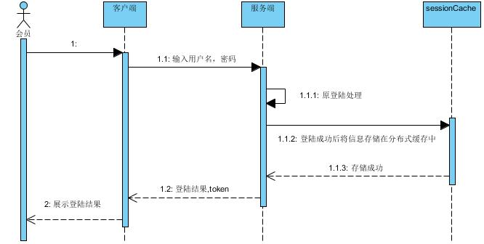
- 用户输入登陆账号，登陆密码提交
- Mobilepay进行登陆，原登陆流程处理后将登陆信息存在缓存服务器中以便mobilesp查询
客户端服务端每次交互时须更新缓存

退出客户端用例
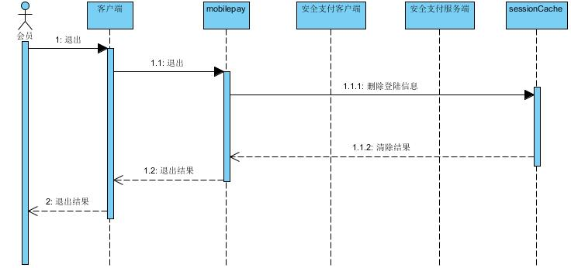

1, 用户需要退出时支付宝客户端通知服务端清除缓存服务器中的登陆信息
2，退出成功后支付宝客户端请求安全支付客户端获取5个绑定账号（做下次登陆用）

P2P付款用例
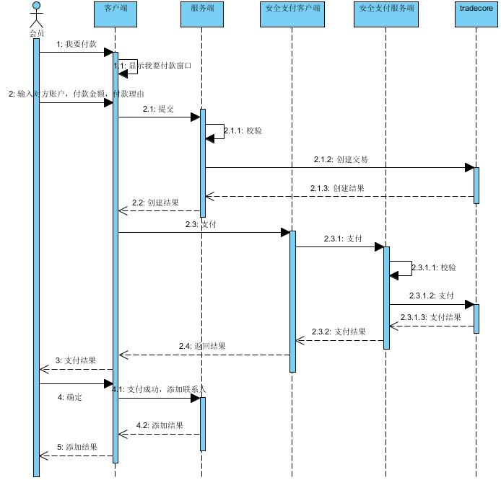
- 用户输入必要信息（对方账号，付款金额，付款理由）提交
- Mobilepay校验并创建交易
- 创建成功，支付宝客户端请求安全支付付款
如果已开通客户端支付功能不用初始化
如果未开通客户端支付功能需要初始化但不需要开通客户端支付功能
- mobilesp展示支付结果页面之后跳回支付宝客户端页面
- 如果支付成功支付宝客户端请求服务端添加联系人

设置管理用例
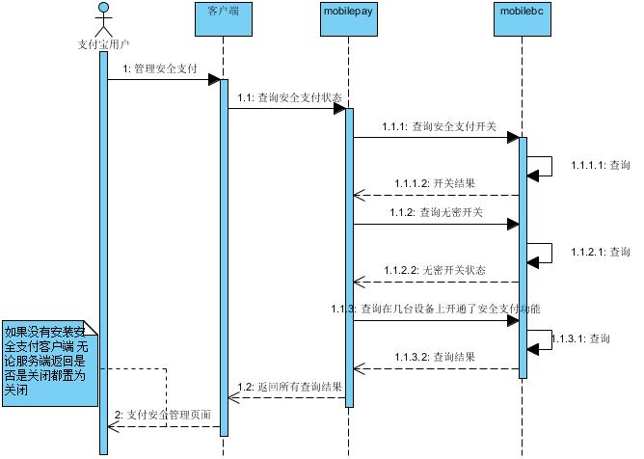

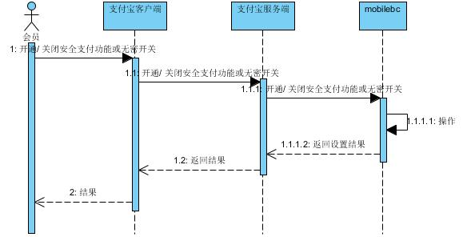

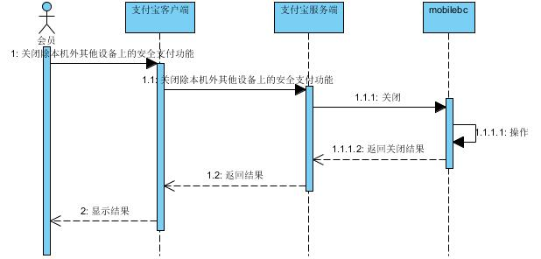
- 用户选择管理安全支付 支付宝客户端展示页面（是否开通安全支付状态，是否开通无密开关）
- 用户选择开启/关闭安全支付功能
- 服务器调用mobilebc服务开通/关闭安全支付功能
- 用户选择开启/关闭无密开关
- 服务器调用mobilebc服务开通/关闭无密开关
- 用户选择关闭除本机外其他设备上的安全支付功能
- 服务器调用mobilebc服务关闭除本机外其他设备上的安全支付功能

公共事业缴费用例
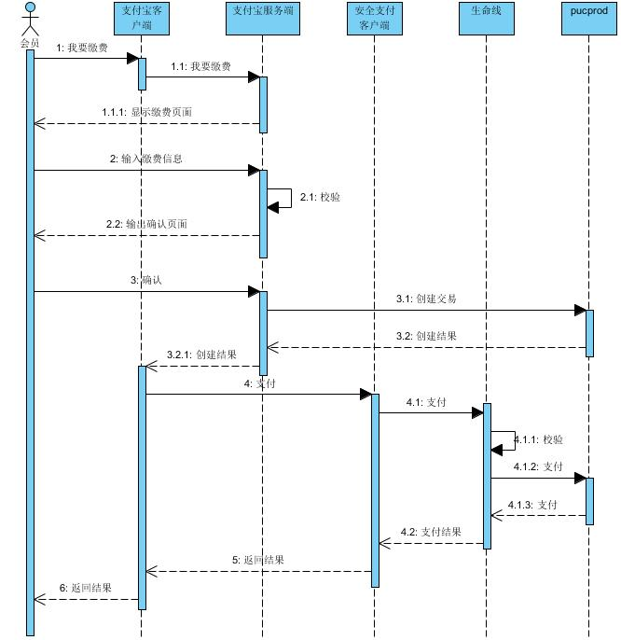
1, 用户在mobilepay输入缴费信息
2，mobilepay创建订单，将订单号告知客户端
3，客户端拿订单号调用安全支付客户端完成缴费

服务端提供客户端的新接口清单

新接口总清单

序号 | 接口名称 | 定义（operationType=） | 返回数据类型  (json或html) | 描述
1 | P2P创建交易 | createP2P | json | P2P创建交易
2 | 退出 | logout | json | 退出支付宝客户端
3 | 查看设置管理 | queryPaySettings | json
4 | 修改设置管理 | modifyPaySettings | json
5 | 获取安全支付可用账号列表 | queryUserAccounts | json | 登陆前调用
6 | 添加联系人 | addContact | json

接口描述

P2P付款接口描述
请求参数项 | 变量名定义 | 取值 | 数据类型 | 可空 | 类型 | 备注
操作类型 | operationType | createP2P | String | NO | 控制 | 用来识别客户端的操作请求
客户端ID | clientID | IMSI+IMEI | String | NO | 控制 | 用来识别客户端；格式：  “IMSI 15为数字”+”|”+” IMEI 15为数字”
收款方支付宝账户 | toPayAccount | 用户输入 | String | NO | 业务 | 账户名为Email地址或手机号码
付款原因 | toPayReason | 用户输入 | String | NO | 业务
付款金额 | toPayAmount | 用户输入 | String | NO | 业务
付款备注 | toPayMemo | 用户输入 | String | YES | 业务
是否加为联系人 | isAddContact | true/false | String | NO | 业务
通知联系人的手机号码 | smsMobileNo | 用户输入 | String | YES | 业务
修订历史：返回数据中增加tradeNo

增加变量名addContact，smsMobileNo

返回数据项 | 变量名定义 | 取值 | 数据类型 | 可空 | 类型 | 备注
操作结果 | resultStatus | 100～101 | Int | NO | 控制 | 100才成功，其他均为失败
交易号 | tradeNo | 服务端返回 | String | NO | 业务
备注 | memo | 服务端返回的失败原因 | String | Yes | 业务 | 操作失败的原因。

退出接口描述
请求参数项 | 变量名定义 | 取值 | 数据类型 | 可空 | 类型 | 备注
操作类型 | operationType | logout | String | NO | 控制 | 用来识别客户端的操作请求
客户端ID | clientID | IMSI+IMEI | String | NO | 控制 | 用来识别客户端；格式：  “IMSI 15为数字”+”|”+” IMEI 15为数字”

返回数据项 | 变量名定义 | 取值 | 数据类型 | 可空 | 类型 | 备注
操作结果 | resultStatus | 100～101 | Int | NO | 控制 | 100才成功，其他均为失败
备注 | memo | 服务端返回的失败原因 | String | Yes | 业务 | 操作失败的原因。

查看设置管理接口描述
请求参数项 | 变量名定义 | 取值 | 数据类型 | 可空 | 类型 | 备注
操作类型 | operationType | queryPaySettings | String | NO | 控制 | 用来识别客户端的操作请求
客户端ID | clientID | IMSI+IMEI | String | NO | 控制 | 用来识别客户端；格式：  “IMSI 15为数字”+”|”+” IMEI 15为数字”

返回数据项 | 变量名定义 | 取值 | 数据类型 | 可空 | 类型 | 备注
操作结果 | resultStatus | 100～101 | Int | NO | 控制 | 100才成功，其他均为失败
无密开关 | payType | 01/00 | String | Yes | 业务 | 00无密 01有密
无密额度 | payQuota | 服务器返回 | String | NO | 业务 | 无密额度
无密备注 | payTypeMemo | 服务器返回 | String | Yes | 业务
RSA公钥 | rsaPK | 保存在服务端的公钥 | String | Yes | 业务 | 如果服务端操作成功，返回保存在服务端的公钥。
时间戳 | rsaTS | 服务器当前时间 | String | Yes | 业务 | 如果服务端操作成功，返回服务器当前时间
备注 | memo | 服务端返回的失败原因 | String | Yes | 业务 | 操作失败的原因。

增加无密额度，无密备注

更改设置管理
请求参数项 | 变量名定义 | 取值 | 数据类型 | 可空 | 类型 | 备注
操作类型 | operationType | modifyPaySettings | String | NO | 控制 | 用来识别客户端的操作请求
客户端ID | clientID | IMSI+IMEI | String | NO | 控制 | 用来识别客户端；格式：  “IMSI 15为数字”+”|”+” IMEI 15为数字”
支付密码 | payPassword | 用户输入 | String | NO | 业务
无密开关 | payType | 01/00 | String | No | 业务 | 00无密 01有密

返回数据项 | 变量名定义 | 取值 | 数据类型 | 可空 | 类型 | 备注
操作结果 | resultStatus | 100～101 | Int | NO | 控制 | 100才成功，其他均为失败
备注 | memo | 服务端返回的失败原因 | String | Yes | 业务 | 操作失败的原因。

如果失败的话，错误提示信息按服务端返回的memo字段显示\

修订历史：废弃删除其他设备上的安全支付功能并把原来三个接口合在一起

获取已使用账户列表 【废弃】
请求参数项 | 变量名定义 | 取值 | 数据类型 | 可空 | 类型 | 备注
操作类型 | operationType | queryUserAccounts | String | NO | 控制 | 用来识别客户端的操作请求
客户端ID | clientID | IMSI+IMEI | String | NO | 控制 | 用来识别客户端；格式：  “IMSI 15为数字”+”|”+” IMEI 15为数字”
终端id | tid |  | String | NO | 业务

返回数据项 | 变量名定义 | 取值 | 数据类型 | 可空 | 类型 | 备注
操作结果 | resultStatus | 100～101 | Int | NO | 控制 | 100才成功，其他均为失败
备注 | memo | 服务端返回的失败原因 | String | Yes | 业务 | 操作失败的原因。
登陆账号 | accountList{loginId} | Json格式化的服务端返回的查询记录 | String | Yes | 业务 | 下面是三条记录的例子：  [{”xx” },{”xx” },{”xx” }]

P2P付款成功后添加联系人 【废弃】
支付成功后客户端调用原有接口添加联系人 addContact
请求参数项 | 变量名定义 | 取值 | 数据类型 | 可空 | 类型 | 备注
操作类型 | operationType | addContact | String | NO | 控制 | 用来识别客户端的操作请求
客户端ID | clientID | IMSI+IMEI | String | NO | 控制 | 用来识别客户端；格式：  “IMSI 15为数字”+”|”+” IMEI 15为数字”
对方账号 | account |  | String | NO | 业务 | 对方账号
分组名称 | groupName | 用户输入 | String | Yes | 业务
昵称 | name | 01/00 | String | Yes | 业务

返回数据项 | 变量名定义 | 取值 | 数据类型 | 可空 | 类型 | 备注
操作结果 | resultStatus | 100～101 | Int | NO | 控制 | 100才成功，其他均为失败
备注 | memo | 服务端返回的失败原因 | String | Yes | 业务 | 操作失败的原因。

登陆成功后在原来返回结果增加参数 【新增】
登陆成功后服务端会返回 extern_token 每次去安全支付时都需要带给安全支付客户端

